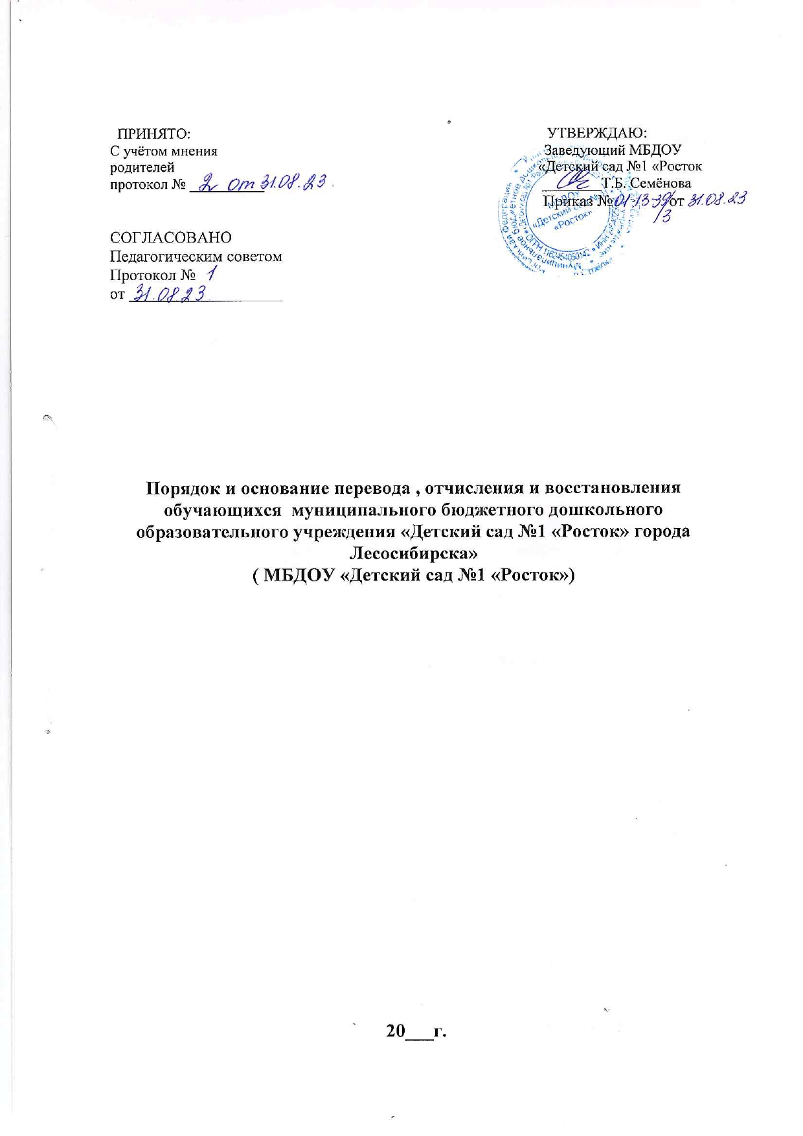

**1.Общее положение**

1.1.Настоящий Порядок и основания перевода, отчисления и восстановления обучающихся (воспитанников) (далее Порядок) разработан на основании Федерального закона Российской Федерации от 29 декабря 2012 г. N 273-ФЗ "Об образовании в Российской Федерации" ч.2 ст.**30**; ч.1, ч.2, ч.9 ст.**55**, санитарно-эпидемиологических требований к устройству содержанию и организации режима работы дошкольных образовательных организаций, согласно действующих СанПиН, регламентирует Порядок и основания перевода, отчисления и восстановления обучающихся (воспитанников) (далее - воспитанников) в Муниципальном бюджетном дошкольном образовательном учреждении «Детский сад №1 «Росток» города Лесосибирска» (далее ДОУ).

1.2.Порядок является локальным нормативным актом, регламентирующим деятельность ДОУ.

1.3.Срок действия данного Порядка не ограничен.

1.4.Изменения, дополнения в данный Порядок вносятся на основании изменения действующих законодательных актов.

1.5.ДОУ обязано ознакомить родителей (законных представителей) с настоящим Порядком.

1. **Порядок и основания для перевода воспитанников**

2.1.Перевод воспитанников из группы в группу производится:

➢ приказом заведующего на первое сентября текущего года в

соответствии с возрастом воспитанника;

➢ по заявлению родителей (законных представителей)

обучающегося (воспитанника), в том числе в случае перевода обучающегося (воспитанника) для продолжения освоения образовательной программы в другой возрастной группе при наличии в ней места.

2.2.Основанием для перевода является распорядительный акт (приказ) заведующего ДОУ о переводе обучающегося (воспитанника) в другую группу, осуществляющую образовательную деятельность.

2.3.Тестирование воспитанников в ДОУ при переводе в другую возрастную группу не проводится.

2.4.Перевод воспитанников из одного Учреждения в другое производится на основании заявления родителей (законных представителей) воспитанника, распорядительного акта Управления образования Администрации города Лесосибирска (далее – Управление образования) и Учреждения, в том числе

* следующих случаях:
  + на время капитального ремонта Учреждения;
  + на время строительства на месте сноса Учреждения;
  + при закрытии Учреждения на летний период;
  + по обстоятельствам, не зависящим от воли родителей (законных

представителей) обучающегося (воспитанника) и ДОУ осуществляющего образовательную деятельность, в том числе в случаях ликвидации

организации, осуществляющей образовательную деятельность, аннулирования лицензии на осуществление образовательной деятельности.

2.5.Перевод воспитанников в другое образовательное учреждение производится в следующем порядке:

➢ получение письменных согласий родителей (законных представителей) воспитанников на перевод их детей в другое образовательное учреждение;

➢ согласование списка воспитанников о переводе в другое образовательное учреждение с учреждением, куда переводятся воспитанники;

➢ согласование списка воспитанников о переводе в другое образовательное учреждение с Управлением образования.

2.6.Учреждение издает приказ об отчислении воспитанников в порядке перевода в принимающее учреждение с указанием причины такого перевода (прекращение либо приостановление деятельности Учреждения).

➢ в случае отказа от перевода в предлагаемое принимающее учреждение родители (законные представители) воспитанника указывают об этом в письменном заявлении.

**3.Порядок отчисления воспитанников из ДОУ**

3.1.Отчисление воспитанников (обучающихся) из ДОУ производится:

1.«Образовательные отношения прекращаются в связи с

отчислением обучающихся (воспитанников) из организации, осуществляющей образовательную деятельность:

1. в связи с получением образования (завершением обучения);
2. досрочно по основаниям, установленным частью 2 настоящей статьи.

2.Образовательные отношения могут быть прекращены досрочно в

следующих случаях:

1) по инициативе обучающегося или родителей (законных

представителей) несовершеннолетнего обучающегося, в том числе в случае перевода обучающегося для продолжения освоения образовательной

программы в другую организацию, осуществляющую образовательную

деятельность;

2) по инициативе организации, осуществляющей образовательную

деятельность, в случае применения к обучающемуся, достигшему возраста пятнадцати лет, отчисления как меры дисциплинарного взыскания, в случае невыполнения обучающимся по профессиональной образовательной

программе обязанностей по добросовестному освоению такой образовательной программы и выполнению учебного плана, а также в случае установления нарушения порядка приема в образовательную организацию, повлекшего по вине обучающегося его незаконное зачисление в образовательную организацию;

1. по обстоятельствам, не зависящим от воли обучающегося или родителей (законных представителей) несовершеннолетнего обучающегося и организации, осуществляющей образовательную деятельность, в том числе в случае ликвидации организации, осуществляющей образовательную деятельность».

3.2.Отчисление ребенка производится по истечении двух недель после обязательного письменного уведомления (предупреждения) родителей (законных представителей) ребенка о расторжении заключенного договора об образовании и отчислении ребенка из ДОУ. Уведомление вручается лично

одному из родителей ребенка или законному представителю ребенка под роспись. При отказе родителей (законных представителей) ребенка получить уведомление (предупреждение) о расторжении заключенного договора и отчислении ребенка администрация ДОУ обязана оформить письменный Акт об отказе в получении указанного уведомления (предупреждения). Дата составления такого Акта является датой официального уведомления (предупреждения) о расторжении договора и отчислении ребенка.

3.3.Основанием для отчисления несовершеннолетнего обучающегося (воспитанника) является распорядительный акт (приказ) заведующего об отчислении.